Летник также украшали накладной меховой пелериной с потайной застёжкой. Мех для этого подкрашивали обычно в чёрный цвет, чтобы подчеркнуть белизну и румянец лица.

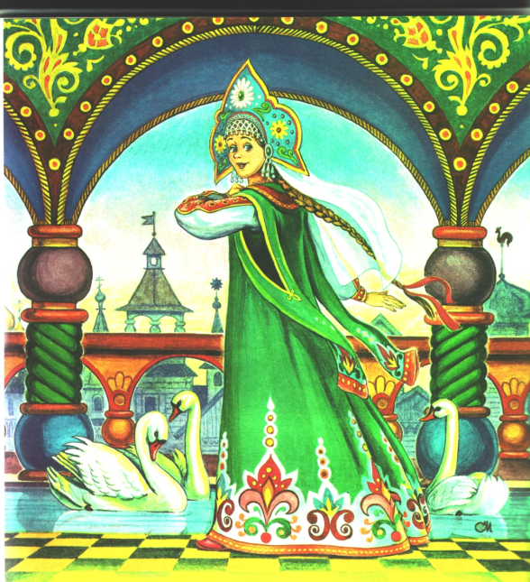
Помните русскую народную сказку «Царевна лягушка», сцену, где Василиса Премудрая танцевала? Взмахнула рукавом – а дальше чудеса всякие посыпались. Что же за рукав такой необычный? А это рукава – колокола летника. Если не держать руки согнутыми они могли волочиться по земле, настолько были широки. В длину рукава были равны длине самого летника, а в ширину половине длины. И при старании и желании в таком рукаве можно было спрятать многое не только чудеса.

Муниципальное автономное дошкольное образовательное учреждение
детский сад № 162 города Тюмени

Городской марафон
«Радуга народного творчества»

Виды русской народной одежды
Женская одежда

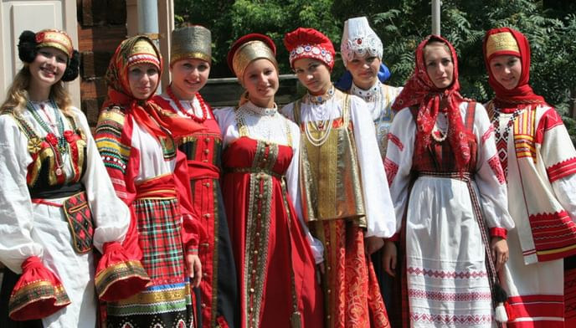

Тюмень, 2022

Самой распространённой одеждой среди состоятельных женщин были летники, изначально это была и мужская и женская одежда.

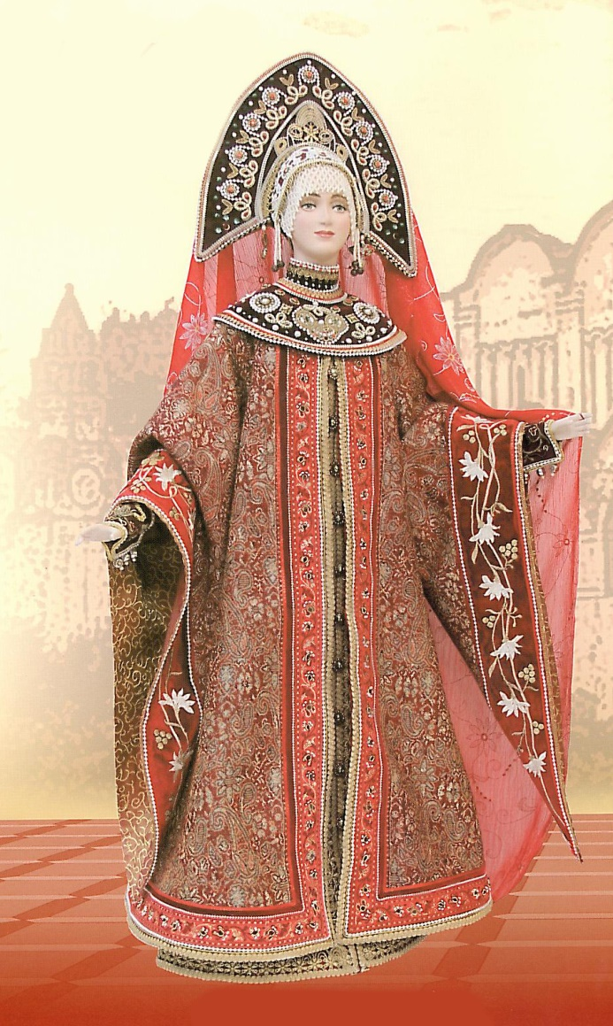

Летники были лёгкой верхней одеждой, шились без подкладки, само название известно с 15 века. Называли их также холодники.

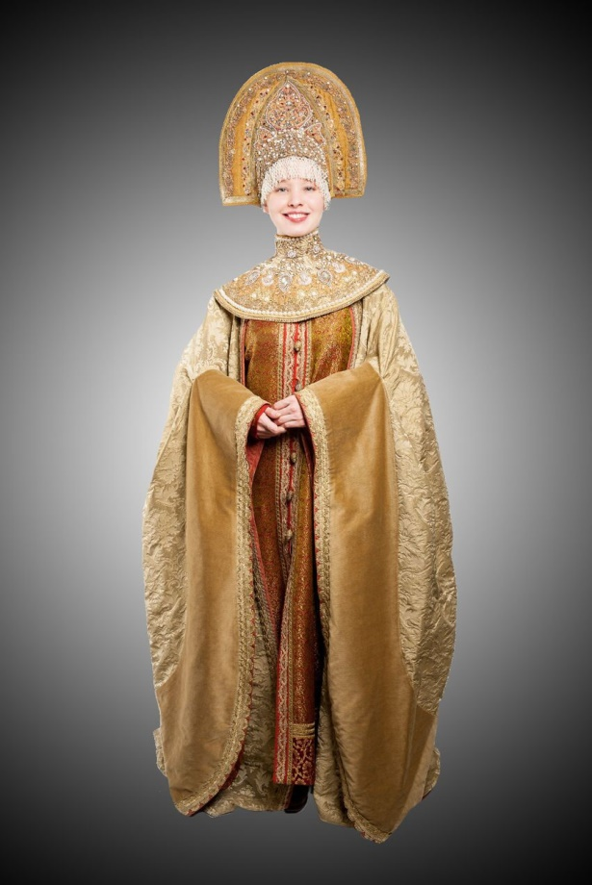
Летник – сильно раскошенная к низу длинная одежда с длинными, очень широкими внизу рукавами. Рукава украшали треугольными кусками атласа или бархата, расшитыми золотом, жемчугом, металлическими бляхами, шёлком.

